LA PREHISTORIA:
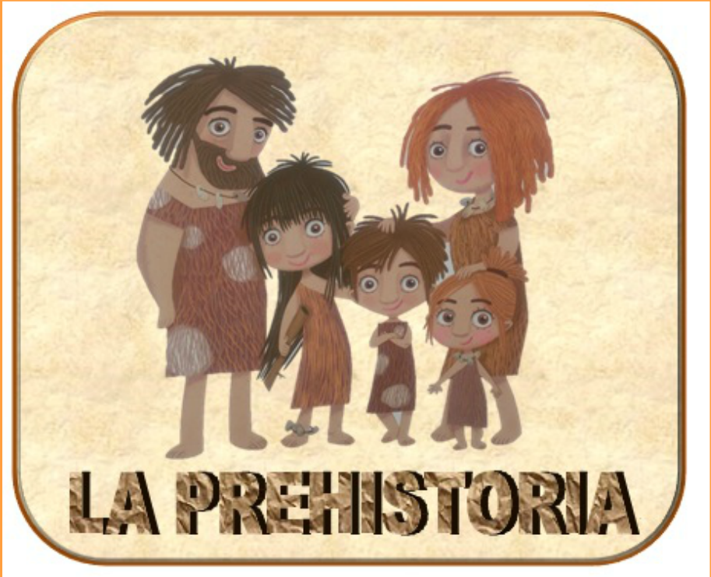

http://cp-migueldelibes.centros.educa.jcyl.es/aula/archivos/repositorio//0/240/html/prehistoria.html

